附件2：学生收看直播操作方法
青书学堂提供两种登录方式，一种是网页端，一种是青书学堂app 端，可根据需求选择合适自己的学习方式学习。
提示：1）文档中截图为演示平台截图，具体请以登录账号后界面内容为准。
2）直播课登录的账号信息，就是平时“青书学堂”学习课程所用的账号信息。
一、手机端
1. 手机或平板电脑扫描下方二维码或应用商店搜索“青书学堂 ”；

2. 登录青书学堂 APP(登录方式与平时学习登录一致)，若遗忘密码，可以通过手机号码找回联系所在教学点老师进行密码重置；
3.登陆后点击右边【我的】位置，点击“我的直播”进入【课程直播】，直播开始后点击观看按钮进入观看直播。

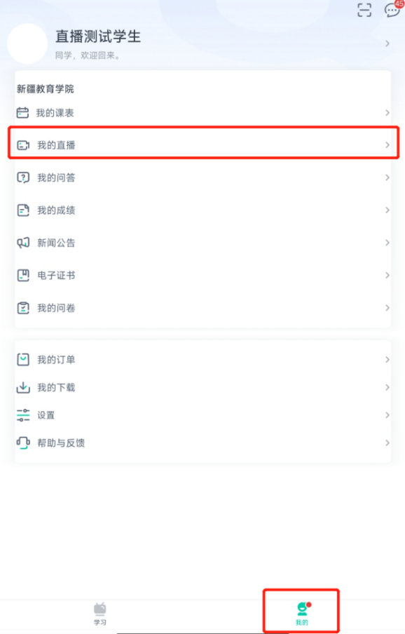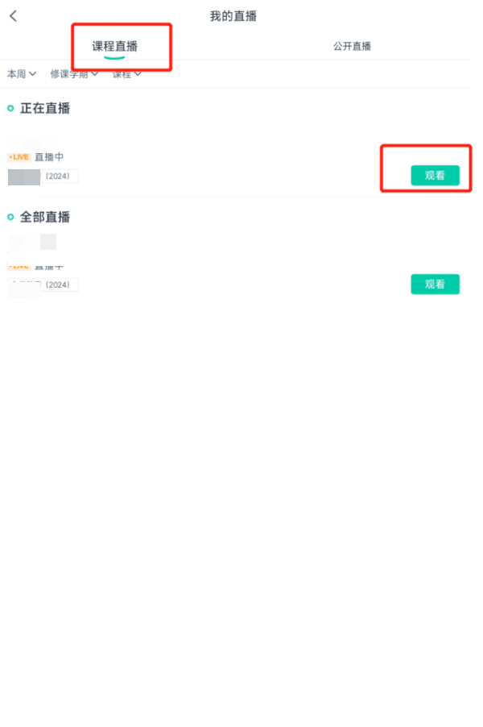

二、电脑端
1.登录陕西中医药大学青书学习平台：
https://degree.qingshuxuetang.com/sntcm/Home
或百度“青书学堂 ”后，点击“ 官网 ”进入
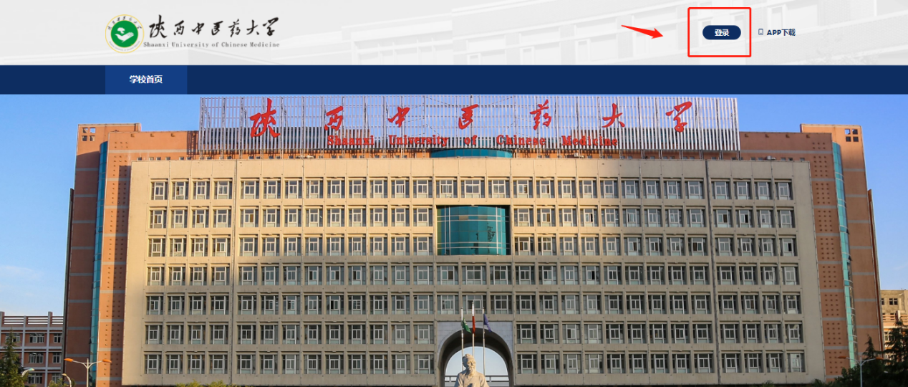
2.学生账号密码及登录方式同移动端；
3.登陆后，点击【直播】模块，待直播开始后点击“观看”按钮进入观看直播；

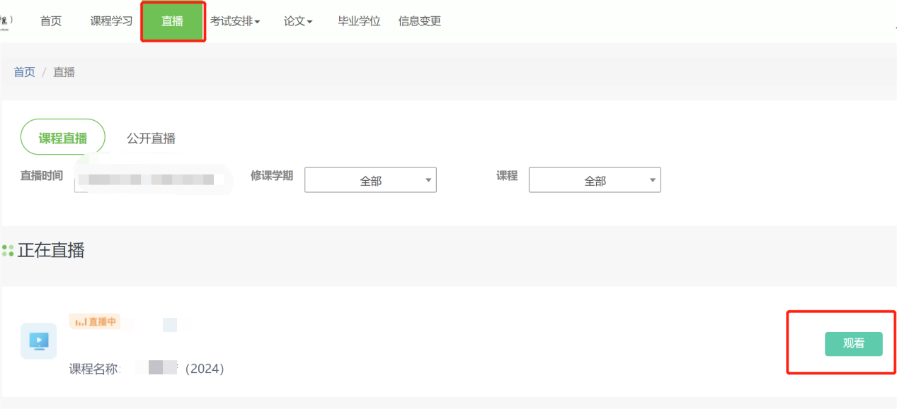

附件3：面授课现场签到指南


在面授课现场，打开手机微信，扫描学生所在教室二维码，上午下午各需要签到一次。
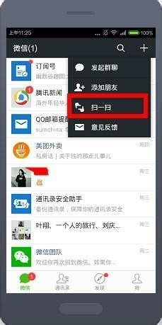
点击“立即签到”

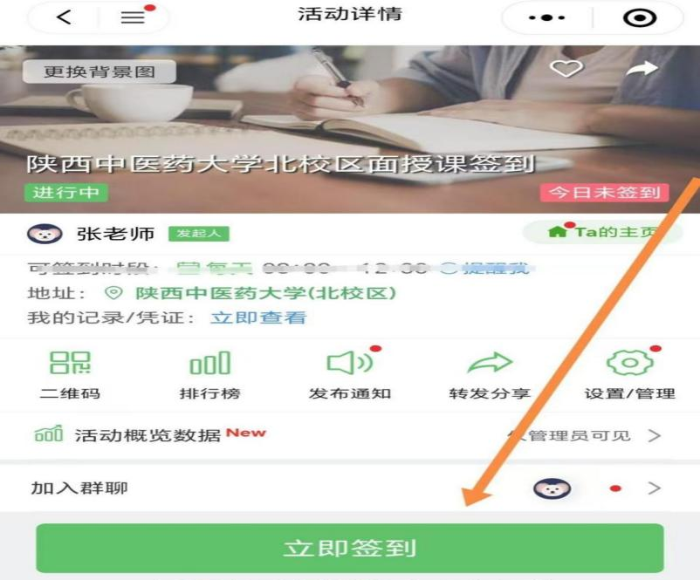
按照“专业、学号、教学点”确认提交
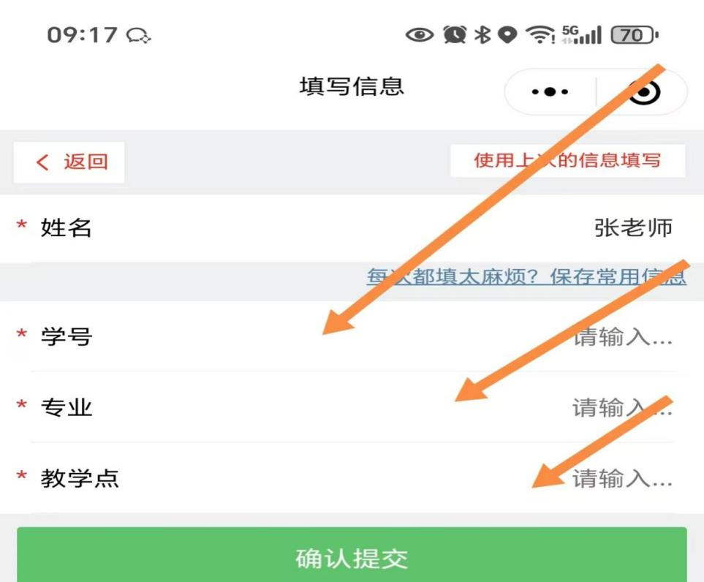

备注：以上为现场签到，请学生们熟知自己的教学点、学号、专业（必填），才能完成签到流

